新北区姚建法名教师成长营公开课一览表

（2021年度）

|  |  |  |  |
| --- | --- | --- | --- |
| 级别 | 姓名 | 时间 | 教学内容 |
| 省 | 姚建法 | 202110 | 京苏粤浙高研班《间隔排列》 |
| 市 | 罗雯娟 | 202104 | 市工作室《一亿有多大》 |
| 市 | 罗雯娟 | 202105 | 市教科院《乘法分配律练习》 |
| 市 | 罗雯娟 | 202112 | 市工作室《钉子板上的多边形》 |
| 区 | 王怡雯 | 202105 | 苏陕协作《花中的数学》 |
| 区 | 杨洋 | 202106 | 小数讲堂《解决问题的策略》 |
| 区 | 殷娟 | 202106 | 集团化办学《用数对确定位置》 |
| 区 | 陈嘉烨 | 202109 | 城乡牵手《认识小数》 |
| 区 | 徐艺 | 202109 | 小数讲堂《包装中的学问》 |
| 区 | 赵春香 | 202111 | 小数讲堂《因数和倍数》 |
| 区 | 王兰兰 | 202103 | 成长营《混合运算》 |
| 区 | 陈沁 | 202103 | 成长营《除法和加减法的混合运算》 |
| 区 | 王斌 | 202103 | 成长营《含有小括号的两步混合运算》 |
| 区 | 李婷 | 202104 | 成长营《加法交换律和结合律》 |
| 区 | 王怡雯 | 202104 | 成长营《两位数加两位数的口算》 |
| 区 | 徐艺 | 202104 | 成长营《两步计算的加减法实际问题》 |
| 区 | 陈嘉烨 | 202105 | 成长营《认识比》 |
| 区 | 王红 | 202105 | 成长营《认识比》 |
| 区 | 赵春香 | 202105 | 成长营《认识比》 |
| 区 | 胡珂 | 202109 | 成长营《认识长方形和正方形》 |
| 区 | 张小玲 | 202110 | 成长营《认识周长》 |
| 区 | 蔡腾飞 | 202110 | 成长营《长、正方形的周长计算》 |
| 区 | 殷娟 | 202112 | 成长营《轴对称图形》 |
| 区 | 徐子燕 | 202112 | 成长营《圆的认识》 |
| 区 | 吴秀娟 | 202112 | 成长营《圆柱的认识》 |
| 区 | 杨洋 | 202112 | 成长营《圆柱的认识》 |

附件：

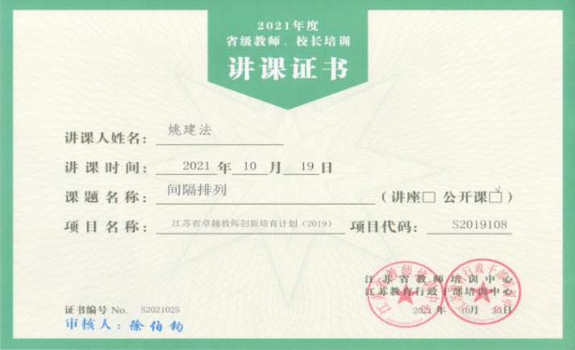

市级：四下《乘法分配律练习》 四下《一亿有多大》

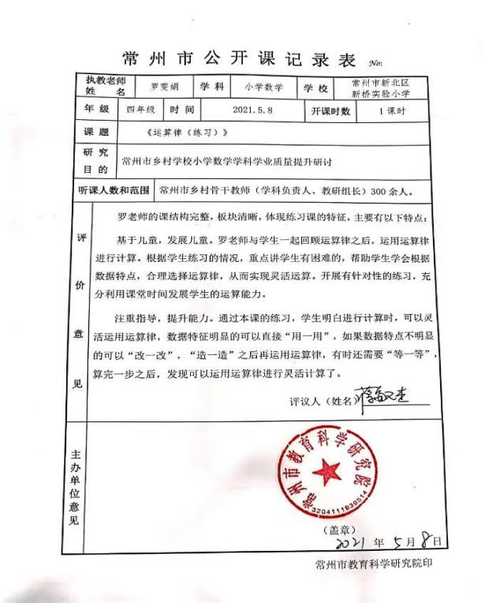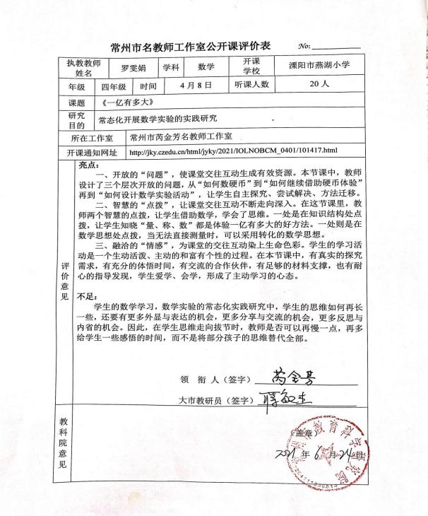

罗雯娟：

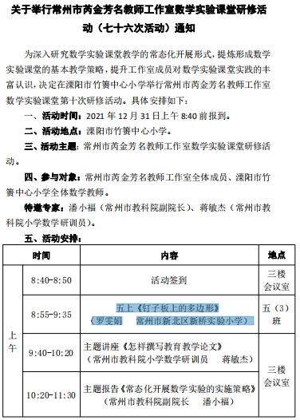

区级：《花中的数学》

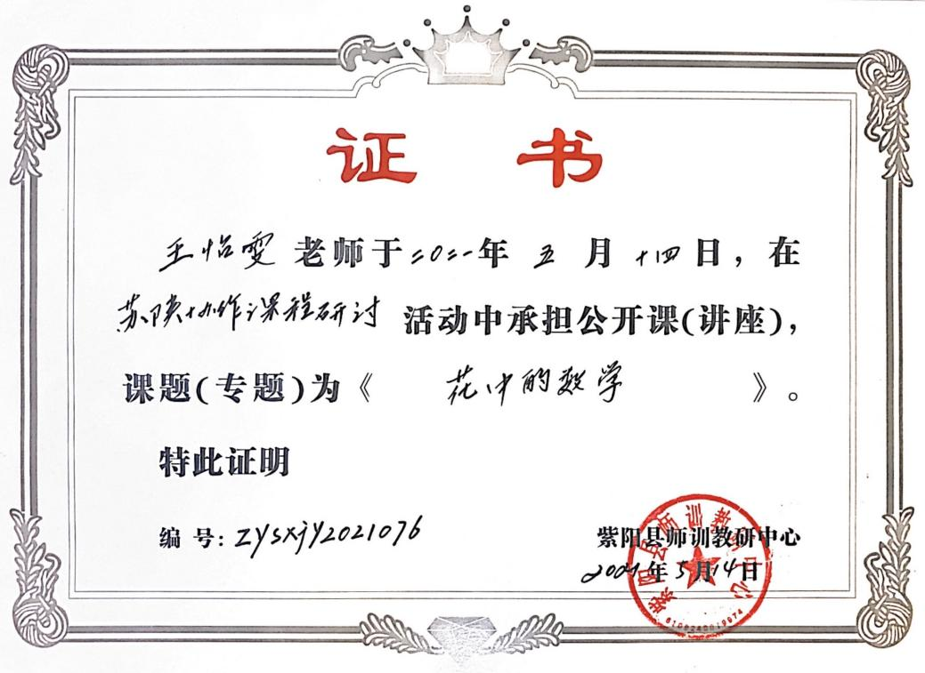

杨洋：五下解决问题的策略

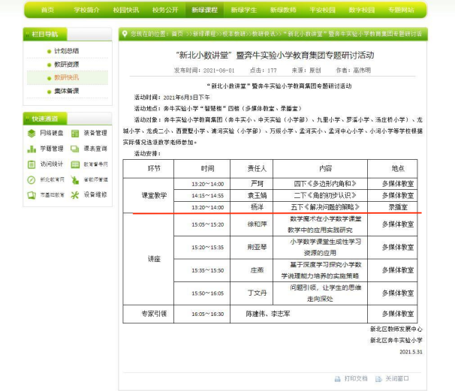

殷娟：

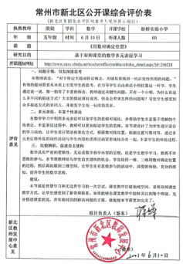

陈嘉烨：五上《认识小数》

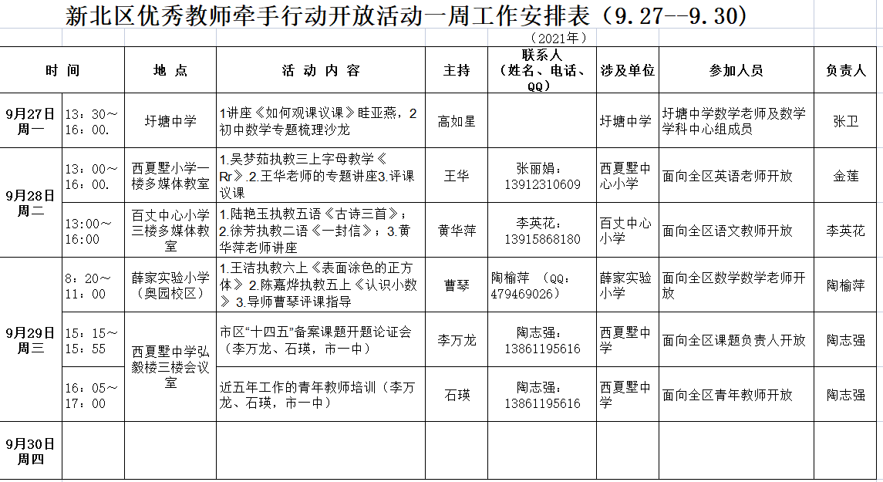

徐艺、赵春香

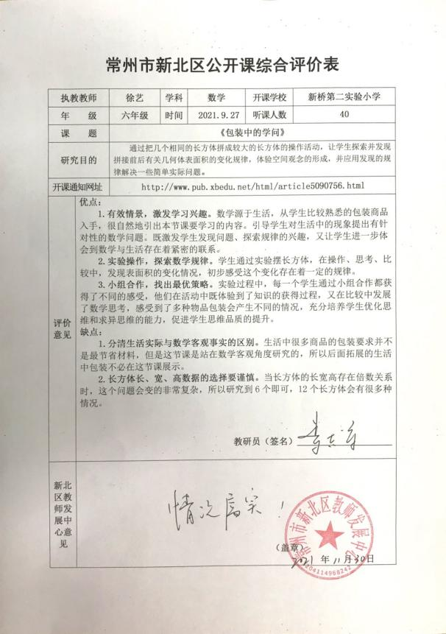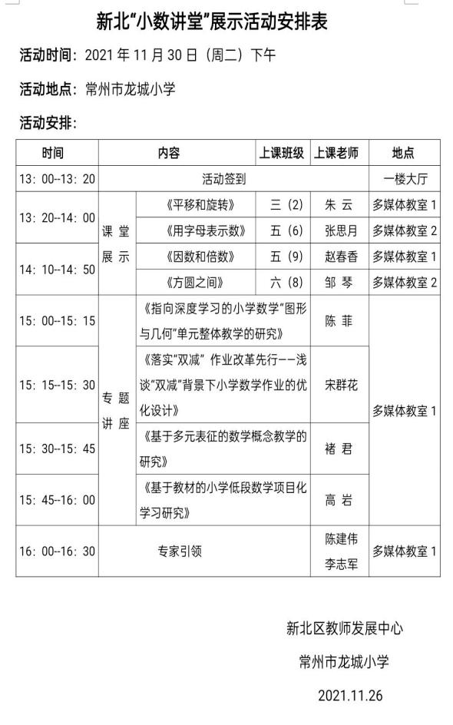

王兰兰、陈沁

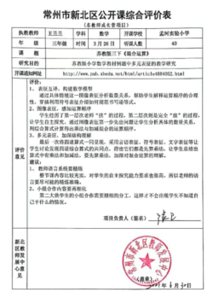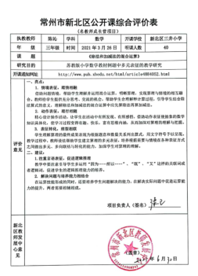

王斌、李婷

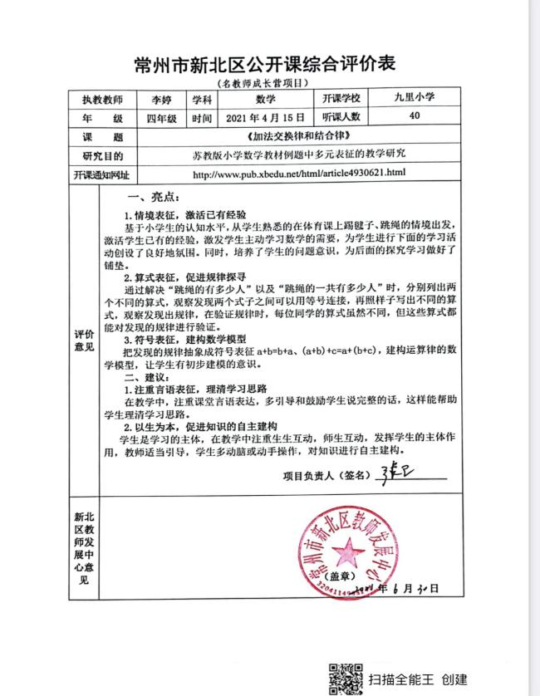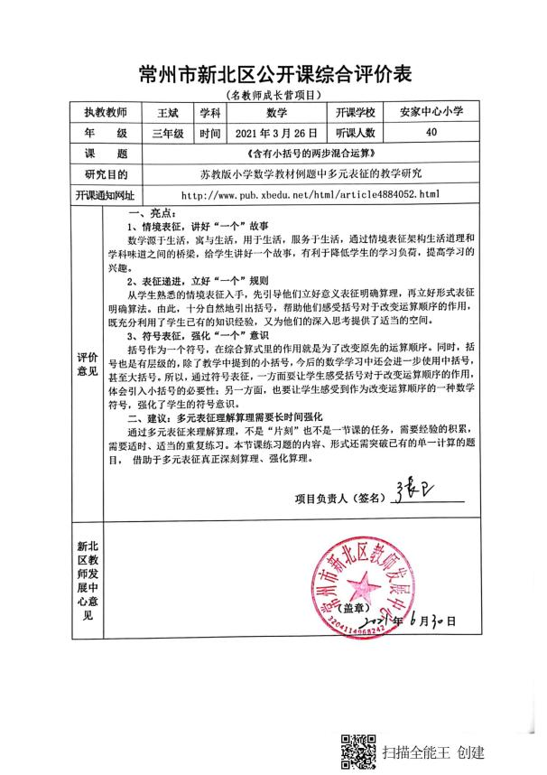

王怡雯、徐艺

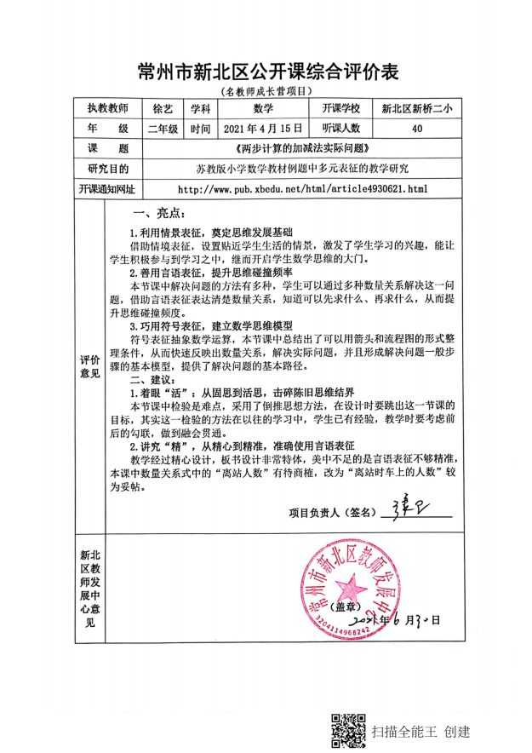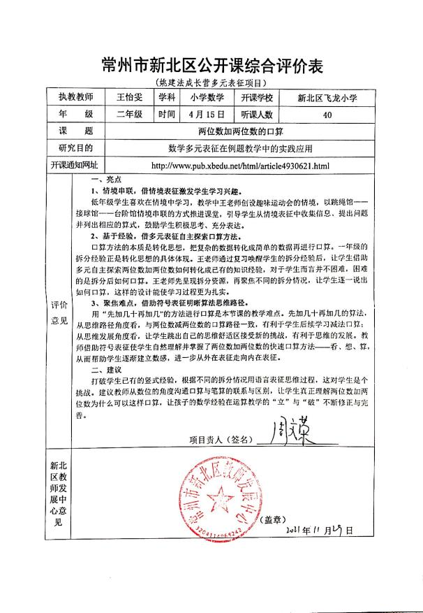

陈嘉烨、王红、赵春香

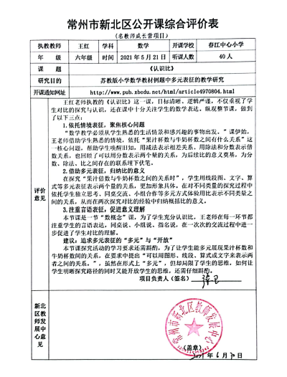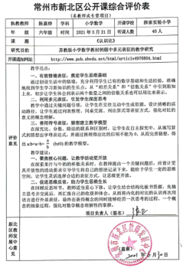

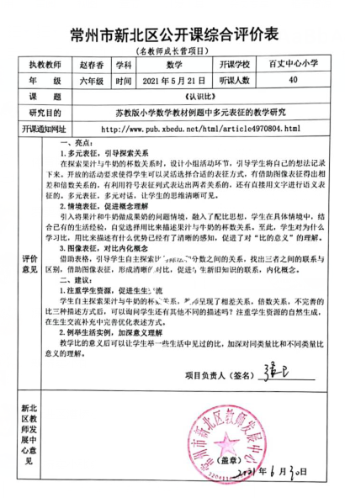

下半年的公开课证明尚没有时间去盖章

胡珂

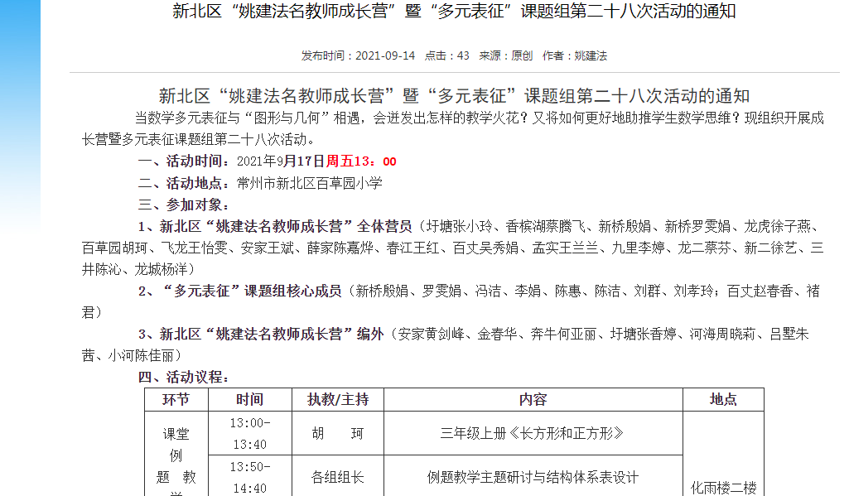

张小玲、蔡腾飞

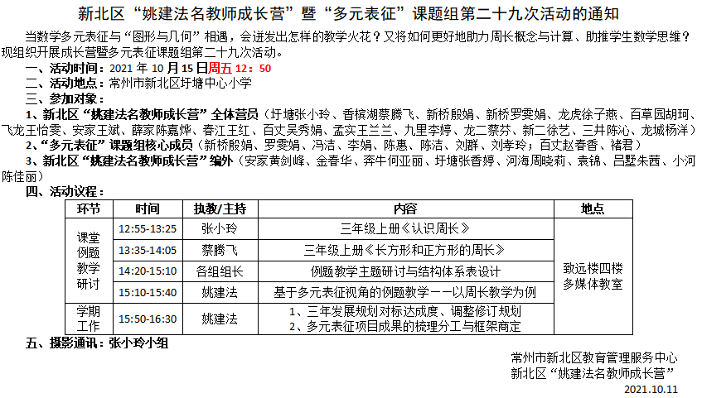

殷娟

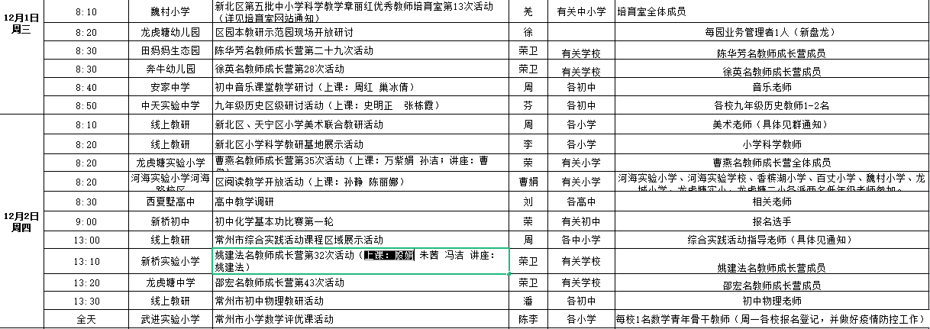

徐子燕、吴秀娟、杨洋

